**看门狗**

1. **用途**

看门狗可以防止无人值守设备死机。

1. **原理**

* **定时器(Timer)**

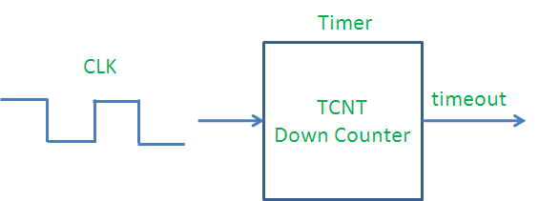

定时器用于定一段时长，到达时长称为超时；它用一个递减计数器实现，每过一个时钟周期减1，减到0时发出超时信号，存放计数值的寄存器常称TCNT，定时器用位数(二进制数的)来表示其定时能力。

* **看门狗(Watchdog)**

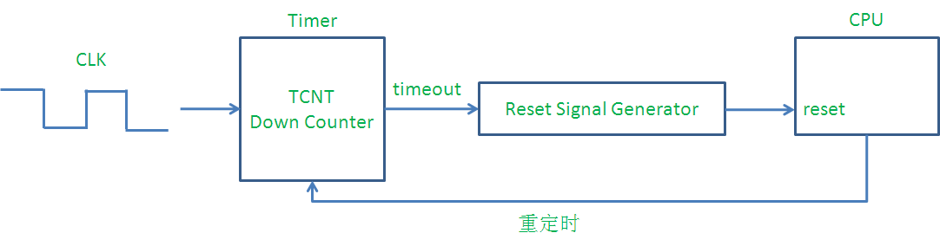

看门狗由定时器和复位信号产生器组成，定时器超时时，复位信号产生器会产生复位信号复位CPU，因此CPU需要在定时器超时前，给定时器重定时。如果CPU死机，无法给定时器重定时，定时器就会超时，复位CPU。

* **预分频器(Prescaler)**

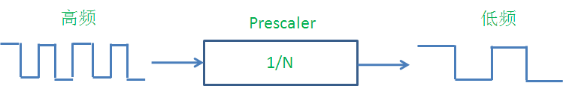

将时钟频率降为原来的1/N，N的最大值由预分频器的位数(二进制数的)决定，预分频器设置值=N – 1

* **除法器(Divider)**

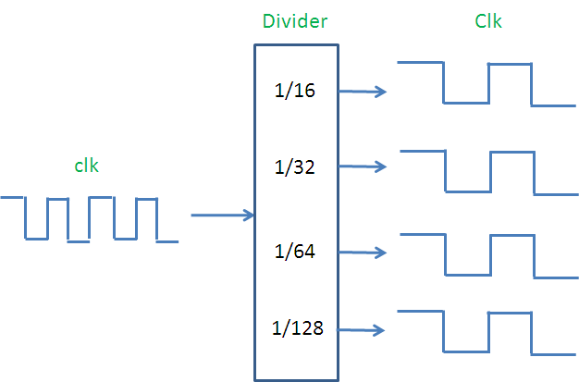

降低时钟频率为原来的整数倍，一个时钟输入，多个时钟同时输出

* **多路选择器(Muxed)**

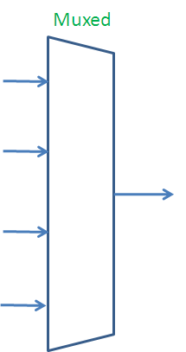

从多个输入中，选择一个输出。

* **硬件实现**

